**мІНІСТЕРСТВО ОСВІТИ І НАУКИ УКРАЇНИ**

**нАЦІОНАЛЬНИЙ УНІВЕРСИТЕТ «лЬВІВСЬКА ПОЛІТЕХНІКА»**

**ІНСТИТУТ КОМП’ЮТЕРНИХ НАУК ТА ІНОРМАЦІЙНИХ ТЕХНОЛОГІЙ**

**Кафедра ІСМ**

|  |
| --- |
| **2020** |



**ЗВІТ**

**Про виконання лабораторної роботи № 8.1**

**« Пошук та заміна символів у літерному рядку»**

**З дисципліни**

**«Алгоритмізація та програмування»**

**Студента групи ІТ-12**

**Шкринди Володимира**

**Мета роботи**

Навчитися здійснювати пошук символів у літерному рядку ітераційним способом.

**Умова завдання**

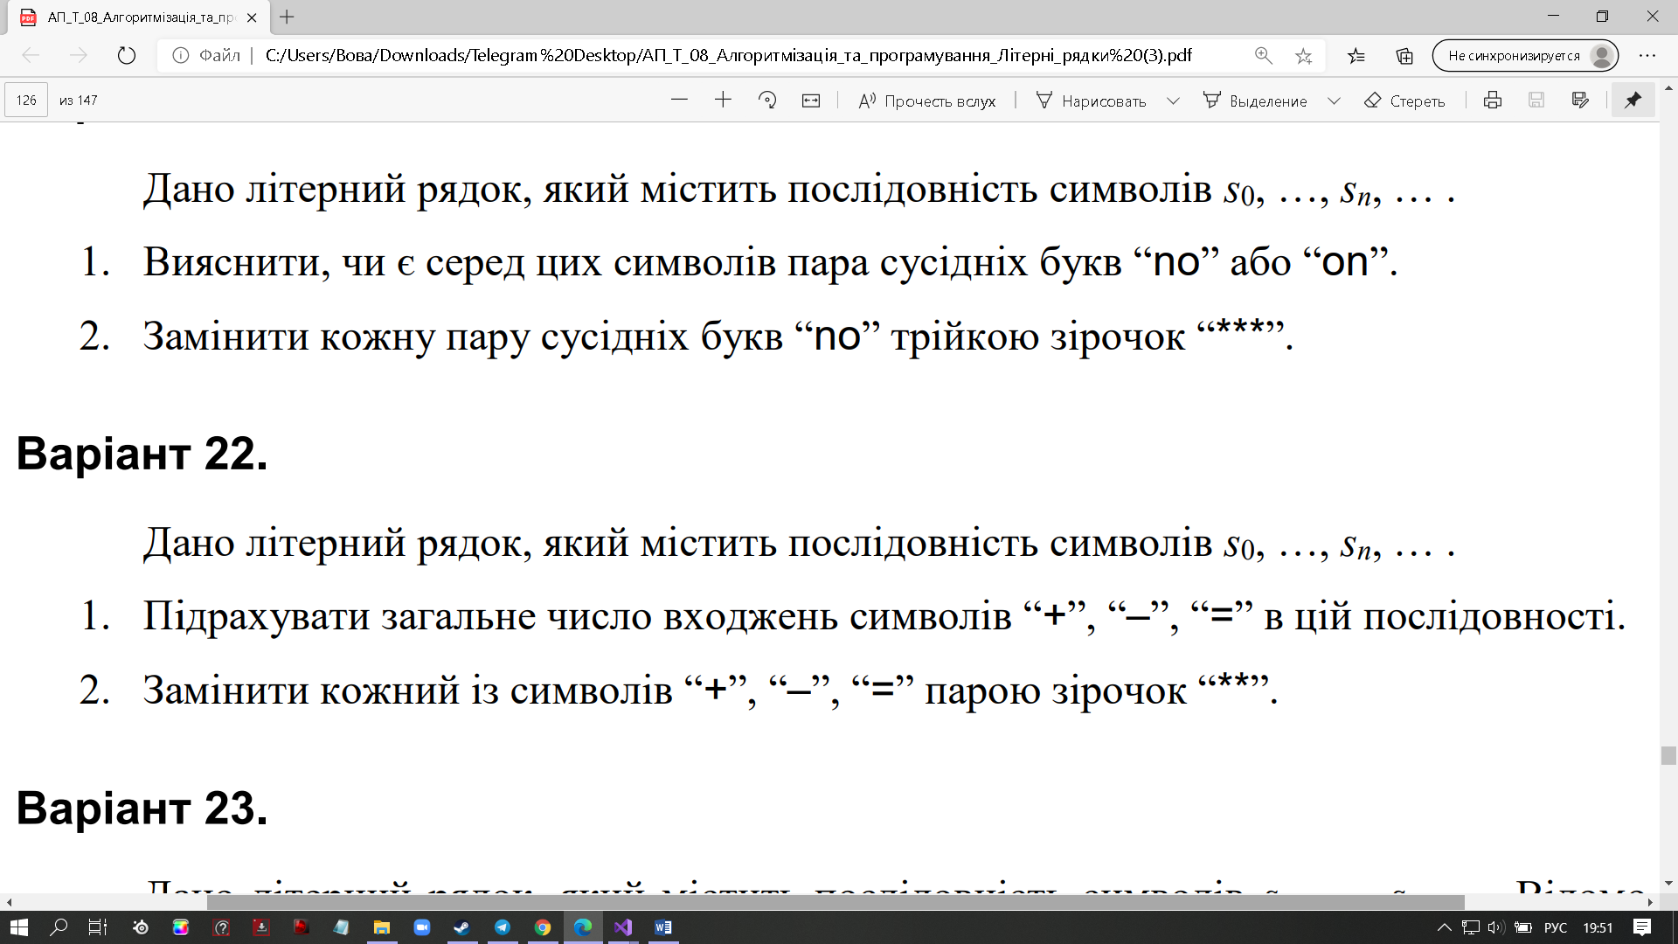

**Текст програми**

//Рекурентний

#include <iostream>

using namespace std;

int Count(char* str, int i, int j)

{

if (str[i] == '+' || str[i] == '-' || str[i] == '=')

j++;

if (i < 99)

return Count(str,i + 1, j);

else

return j;

}

void Replacing(char* str, int i)

{

if (str[i] == '+' || str[i] == '-' || str[i] == '=')

cout << "**";

else

cout << str[i];

if (i < 99)

return Replacing(str,i+1);

}

int main()

{

setlocale(LC_ALL, "Ukrainian");

char str[100];

cout << "Enter string:" << endl;

cin.getline(str, 100);

cout << "Кiлькiсть потрiбних елементiв '-' '+' '='" << endl;

cout << "k = " << Count(str,0,0) << endl;

cout << "Змiнений рядок " << endl;

Replacing(str, 0);

cout << endl;

}

**Unit-test:** 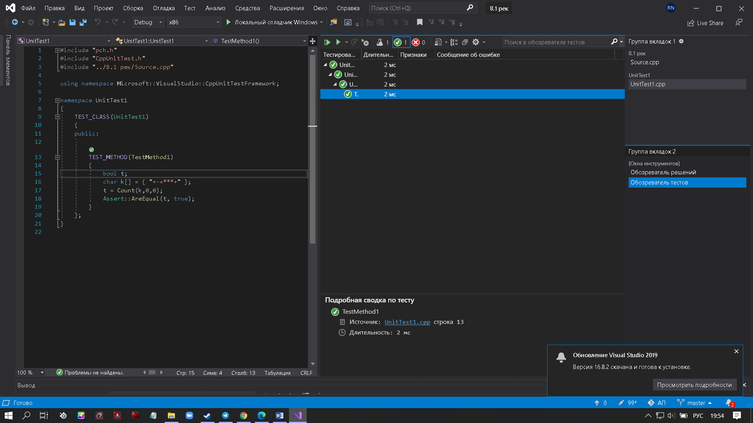

**Cруктурна схема:**

**Посилання на git-репозиторій з проектом:**

[**https://github.com/VolodymyrShkrynda/8.1.1.git**](https://github.com/VolodymyrShkrynda/8.1.1.git)

**Висновок:** на цій лабораторній роботі я навчився здійснювати пошук символів у літерному рядку ітераційним способом.